Областной Конкурс исследовательских работ и творческих проектов
« В гармонии с природой»
Для детей дошкольного и младшего школьного возраста
образовательных учреждений Астраханской области

Предметная область
« Береги природу».

ИССЛЕДОВАТЕЛЬСКАЯ РАБОТА
на тему:
« ЛУЧШЕ МУСОРИТЬ СЕЙЧАС ОТВЫКАЙТЕ, ДЕТИ!»

Выполнили:
дети старшего дошкольного
возраста группы №3
МБОУ Наримановский район
« СОШ №7»
Уманцева Мария Ивановна
E – mail : masha.umantsewa@
yandex.ru
тел.: 89021130719

Астрахань - 2012

ОГЛАВЛЕНИЕ

1.Ведение 3-5 стр.

2.Подготовительный этап 5 стр.

3.Исследовательский этап 5-7 стр.

4.Обобщающий этап 7-8 стр.

ВВЕДЕНИЕ

Берегите эти земли, берегите эти воды,
Каждую былиночку храня.
Берегите всех зверей природы:
Убивайте лишь зверей внутри себя!
Любовь к природе - великое чувство. Оно помогает человеку стать добрее, справедливее, великодушнее, честнее, ответственнее. Любить природу может лишь тот человек, кто знает и понимает ее, кто глубоко чувствует и умеет восхищаться ею. Великий педагог В.А.Сухомлинский говорил: "К тому, кто был глух к природе с детства, кто в детские годы не подобрал выпавшего из гнезда птенца, не открыл для себя красоты первой весенней травы, к тому потом с трудом достучится чувство прекрасного, чувство поэзии, а может быть, и простая человечность".
Природа - это наш родной край, земля, которая нас растила и кормит. Чтобы ребенок научился понимать природу, чувствовать ее красоту, читать ее язык, беречь ее богатства, нужно прививать ему эти качества с детства. Добрые чувства уходят своими корнями в детство, а "человечность, доброта, ласка, доброжелательность рождаются в труде, заботах, волнениях о красоте окружающего мира".
В сфере дошкольного образования на сегодняшний день особое значение приобретает не только укрепление физического здоровья детей и интеллектуальное развитие, но и воспитание нравственных основ личности, воспитание привычки к здоровому образу жизни, воспитание маленького гражданина. И воспитание у дошкольников этих качеств возможно через воспитание любви к природе, воспитание умения видеть, понимать и беречь красоту окружающего мира. По мнению К.Д.Ушинского "…для ребёнка светлый праздник и весна, Рождество и зима, Спас и спелые плоды, Троица и зелёные берёзки сливаются в одно могучее впечатление, свежее и полное жизни".
Важно, чтобы первые детские ощущения были навеяны красотами родной природы, родным краем, родной страной. Хорошо, когда дети видят белоствольную берёзку и понимают, что это всё красиво и дорого, потому что это наше, родное. Через воспитание любви к природе проявляются самые высокие нравственные качества человека – в их числе любовь к Родине. Вот поэтому перед нами стоит ответственная задача: научить детей с раннего детства любить природу, любить Родину. Дети – будущее нашей Родины – им беречь и охранять её просторы, её красоты и богатства.
К сожалению, в настоящее время в современных парках и скверах можно встретить горы мусора. Пластиковые бутылки и металлические банки стали неотъемлемой частью нашей природы. И это – признак, прямо скажем, не очень высокой культуры тех, кто любит «отдыхать» на природе. Проблема отходов сейчас остро стоит во многих странах. И решать её нужно комплексно: не только путём поиска новых технологий переработки мусора, но и с помощью экологического воспитания. Причём чем раньше мы начнём это делать, тем больше шансов сформировать поколение с новой культурой поведения, однако для этого недостаточно просто призывать детей не сорить и не разводить костры. На наш взгляд, запретами делу не поможешь, хотя во многих дошкольных учреждениях выстраивают природоохранную работу именно на лозунгах: «Нельзя», «Не делай», «Не бросай». Но поведение даже маленького человека должно быть осознанным, мотивированным. И к выводам о том, что мусору не место в парке, в лесу, на берегу реки, ребёнок должен прийти самостоятельно, хотя и под чутким руководством взрослого. Именно этим целям служит наш проект «Лучше мусорить сейчас отвыкайте, дети!».
Задачи проекта: Расширять знания детей о взаимозависимости мира природы и деятельности человека, как хозяйственной, так и природоохранной. Формировать представления о целесообразности вторичного использования бытовых и хозяйственных отходов. Стимулировать интерес к исследовательской деятельности, совершенствовать умение оперировать имеющимися знаниями, обобщать делать выводы. Учить, в корректной форме выражать своё отношение к поступкам детей и взрослых с позиции общепринятых норм и адекватно воспринимать оценку своего поведения. Развивать воображение, умение реализовать свои впечатления в художественно-творческой деятельности.
Предполагаемые результаты.
Осознание детьми и взрослыми значимости социально-экологической проблемы утилизации и переработки мусора, разумного использования упаковочных материалов, экологически целесообразного поведения в окружающей среде.
Участники проекта.
Дети старшего дошкольного возраста, их родители, воспитатели.
ПОДГОТОВИТЕЛЬНЫЙ ЭТАП
Экологическая разведка (поисково-исследовательская деятельность).
1. Во время прогулок, целевых походов и повседневных наблюдений участники проекта изучали и анализировали экологическое состояние объектов ближайшего окружения (участка детского сада, двора, парка и т.д.), делали соответствующие выводы.
2.В течении нескольких дней обращали внимание детей на то, что каждый день мы выбрасываем мусор. Куда он девается? А дома у ребят накапливается мусор? Что с ним делают родители? Можно ли увидеть мусор в окрестностях детского сада? Откуда он там берётся? Есть ли рядом с территорией сада мусорные баки, урны, куда можно выкидывать мусор, не загрязняя среду?
3.Читали и обсуждали литературу по проблеме, в частности, сказку Н.А.Рыжовой «Серая Шапочка и Красный волк».
4.Отвечали на вопрос «Что мы можем сделать, чтобы наш посёлок, улица, двор были чистыми и ухоженными?», высказывали свои предположения.

ИССЛЕДОВАТЕЛЬСКИЙ ЭТАП
Реализация проекта.
1.Организовали целевой поход в парк, чтобы проверить, есть ли там мусор. В каких местах его больше всего и почему? Обращали внимание ребят на то, как красивы незахламлённые участки парка и как неприятно посещать места, где люди за собой не убрали. Почему отдыхающие оставили после себя мусор?
2.Обращали внимание ребят на то, что под деревьями много старых опавши листьев. Предлагали найти среди них самые молодые и самые старые. Раскладывали листья по порядку: от зелёных, жёлтых до почти разложившихся, тёмно-коричневых, прозрачных на просвет. Какие из них опали в этом году, а какие – в прошлом? Что происходит в природе с листьями?
3.Есть ли в парке дождевые черви? Что они здесь делают? Искали самих червей и небольшие холмики земли, которые они выбрасывают на поверхность.
4.Собирали мусор в парке, при этом строго следили за безопасностью детей, все пользовались резиновыми перчатками. Складывали всё в ведро.
5.Всё собранное сортировали: металлический мусор, пластиковый, бумага и т.п. Среди мусора были обнаружены пластиковые бутылки, металлические банки из-под газированной воды, бумагу, кусочки стекла, пластиковые пакеты.
6.Предложили детям внимательно рассмотреть весь мусор: откуда он мог здесь появиться? Кто из ребят оставлял пакеты, банки в парке? А что дети делали с ними, когда отдыхали с родителями на природе? Может ли этот мусор как-нибудь навредить парку и его обитателям? (Например, от солнечных лучей, которые проходят через стекло , может начаться пожар; в пакеты заползают разные насекомые, улитки, которые не всегда могут выбраться оттуда и погибают.) Куда девается этот мусор? Что с ним произойдёт через год, через много лет? Обычно кто-нибудь из детей предлагал закопать мусор. Мы воспользовались этой подсказкой и предложили дошкольникам проверить их гипотезу. Для этого мы закопали разные виды мусора и посмотрели, что с ними произошло через месяц, год.
7.Выбрали из каждой группы мусора один предмет ( пластиковую бутылку, металлическую банку, картон или бумагу, стекло), добавили к этому яичную скорлупу, очистки от картофеля, апельсиновую и яблочную кожуру.
8.Выкопали вместе с детьми ямки для разных видов мусора. В одну положили упаковочные материалы, в другую - пищевые отходы, в третью – опавшие листья. Делали это летом. Мусор и листья закапывали и отмечали участки так, чтобы их можно было найти и через год.
9.В течение года мы периодически откапывали ямки и смотрели, что происходит с мусором. Дети участвовали в этом процессе с огромным интересом, Перед тем как откопать ямки, мы с ребятами вспоминали, что именно клали в землю (удивительно, но через год дошкольники точно описали все предметы), а также свои гипотезы о том, что произойдёт с мусором. Так через два месяца исчезли апельсиновые и яблочные корки, практически не осталось картофельной кожуры, бумага помялась, стала влажной, мягкой, в некоторых местах порвалась и потемнела. Всё остальное не претерпело изменений. Через 10 месяцев мы уже не обнаружили и бумагу, и яичную скорлупу. Краска на металлической банке отшелушилась, но сама банка не изменилась. А вот опавшие листья деревьев стали совсем другими: от них остались лишь жилки, а ткань листа превратилась в тёмную тонкую паутину. Прекрасно сохранились и пластиковые бутылки, и полиэтиленовые пакеты. Результаты своих исследований мы заносили в специальную табличку. В конце работы по проекту весь оставшийся мусор мы убрали из ямок, унесли в мусорный бак.
10.Параллельно исследовательской деятельности проводилась работа в творческой мастерской «Мусорное рукоделие». Дети вместе с родителями активно принимали участие в изготовлении поделок из бросового материала. Был проведён конкурс на лучшую поделку из мусора.
11.В беседах с родителями мы учили их обращать внимание детей на красоту окружающей природы, на бережное отношение к ней. Объясняли, что во время наблюдений расширяется кругозор детей. И времени на это специально отводить не надо. Достаточно посмотреть вокруг, когда идёте по дороге в детский сад или обратно.

ОБОБЩАЮЩИЙ ЭТАП
Подведение итогов.
1.Выясняли с детьми, куда же могли пропасть листья? Обычно ко времени такого обсуждения дети уже знали, что дождевые черви питаются листьями и превращают их в почву.
2.А что же произошло с пищевыми отходами: кожурой от фруктов, картофельными очистками? Дети решили, что их кто-то съел, так как они «вкусные», как и листья. Но почему же тогда остались бутылки, стекло и пакет? Наши ребята предположили, что они «невкусные» и поэтому их никто не ест. Но почему они такие? Ведь мы уже знали, что в природе есть «волшебные превращения», всё связано друг с другом, всё куда-нибудь девается. Предложили детям определить, что из того что мы закопали, относится к природе, а что – нет. Получилось, что все природные объекты перерабатываются, кем-нибудь съедаются и превращаются, в конце концов, в почву. А вот бутылки, банки, сделанные руками человека – это не природа, а искусственные объекты. Пластмассы в природе нет, поэтому нет и животных, которые могли бы её съесть, переработать. Правда, возник вопрос: ведь бумага тоже сделана руками человека, но она всё же со временем исчезает. Почему? Вспомнили, из чего бумага сделана: из дерева, а деревья – это природа, деревом не прочь поживиться многие обитатели леса (заметим, что процесс разложения разных отходов гораздо сложнее, но мы упрощали его до уровня дошкольников).
3.Обсуждали, почему мусор не надо оставлять в парке. Если кто-нибудь из отдыхающих выбросит полиэтиленовый пакет, что с ним случится через год? Через десять? Сто? Пакет так и будет валяться. А что произойдёт с парком, если каждый его посетитель будет оставлять пакеты? Бутылки? Банки? Лучше всего уносить из парка весь мусор, но если такой возможности нет, картофельные очистки, яичную скорлупу можно закопать, закрыв ямку дерном с травой, опавшими листьями. Консервную металлическую банку, в крайнем случае, тоже можно закопать, но перед этим её нужно обжечь на костре, тогда она быстрее проржавеет и разрушится.
4.Каждый год в лесопарке опадает очень много листьев. Несмотря на это, наш парк не завален старыми листьями. Почему? А если бы в лесу каждый год накапливалось столько же полиэтиленовых пакетов? Иногда листья называют мусором и считают, что нужно очищать от них парк. Согласны ли ребята с этим?
5.Предлагали детям на основе собственных исследований и выводов составить правила поведения в парке.
6.Приглашали в детский сад родителей и предложили ознакомиться с результатами наших исследований. Мы убедились, что люди выбрасывают очень много мусора: нельзя ли его как-нибудь использовать? Предложили родителям вместе с детьми в нашей творческой мастерской изготовить поделки из бросового материала.
7.Рассказали родителям о том, как можно использовать некоторые отходы. Они поделились своими находками. Например, многие используют половинки пластиковых бутылок, чтобы хранить крупы или делают из них мини-парники на даче.
8.Организовали совместный с родителями поход на природу. Весь мусор, оставшийся после завтрака на траве, собрали вместе с детьми, обратив их внимание на то, что оставили после себя поляну отдыха почти такой же, какой она была до нашего прихода.

ПРИЛОЖЕНИЕ
ЧТО ПРОСХОДИТ С МУСОРОМ
(фрагмент таблички)
Вид  мусора  Время  Захоро-нения  Август  2010 | Стек-ло  зелё-ного  цвета | Поли-  этиле-  новый  пакет с  рисун-ком | Пласти-  ковая  бутылка  из-под  «Спрайта» | Метал-личес-кая  банка  оран-  жевого  цвета | Обёр-точ-  ная  бума-га | Апель-сино-вая  кожу-  ра | Ябло-чная  кожу-ра | Кар-то-  фель-ные очист-ки
Ноябрь  2010 | Без  изме-  нений | Без  изме-  нений | Без  изме-  нений | Без  изме-  нений | Помя-  лась  и ста-  ла  мяг-  кой | Исчез-  ла | Исче-  зла | Не-  боль-  шие  ку-  сочки
Июль  2011 | Без  изме-  нений | Без  изме-  нений | Без  изме-  нений | Облез-  ла  часть  крас-  ки,бан-ка  целая | Не-  боль-  шие,  труд-  но  опре-  дели-  мые  остат-  ки | нет | нет | нет

В ходе реализации проекта мы сочинили вместе с детьми стихотворение:

Я не могу остановить заводы,
Чтобы голубое небо не коптили,
Чтобы в реки не сливали все отходы
И чтоб природу нашу не губили.

Я не могу остановить автомобили,
Чтоб не пускали газы выхлопные,
Чтобы здоровье людям не губили
И чтоб дожди кислотные не лили.

Но я могу деревья посадить
И птиц могу зимою покормить,
Могу на землю мусор не бросать,
Цветы полить и дома хлам убрать!

ЭКОЛОГИЧЕСКАЯ СКАЗКА
Н. А. Рыжовой « Серая Шапка и Красный Волк».
Жила-была девочка. И звали её…Серая Шапочка. Шапочку, а вернее шляпку, связала внучке бабушка из шерсти старого волка, который когда-то пытался её съесть. Тогда она была ещё маленькой девочкой, и звали её Красной Шапочкой. Эту историю знает каждый.
Много воды утекло с тех пор, но бабушка все ещё хранила красивую красную шапочку, которую так любила в детстве. Она теперь жила в домике своей бабушки, на краю леса, и уже её внучка, Серая Шапочка, навещала старушку и приносила сливочное маслице и пирожки.
В лесу, через который каждый раз проходила дорога Серой Шапочки, жил печальный добрый Волк. Все называли его Красный Волк, так как ученые давно занесли его в Красную книгу и предупредили всех, что Волк нуждается в охране. Но Серая Шапочка никак не желала охранять злого и коварного, по её мнению, хищника. К тому же она совершенно не берегла лес, в котором жил одинокий зверь. Поэтому Волк и стал печальным. Ведь лес был его родным домом.
Иногда Волк забирался в самую глухую чащу, раскрывал Красную книгу и долго смотрел на фотографию своего собрата по несчастью – настоящего красного волка, который обитал где-то далеко в горах. Его судьба была трагической: люди почти полностью истребили этих зверей. «Не такое ли будущее ждет и меня?» – думал Волк и тяжело вздыхал. В тот день, как обычно, Серая Шапочка собиралась в гости к бабушке.
Мама принесла из магазина пирожков и маслица и сказала дочке:
« Серая Шапочка! Собирайся скорее к бабушке, отнеси ей корзинку с пирожками и маслицем.» А Серая шапочка ей отвечает : « Положи каждый пирожок в отдельную коробочку, а маслице в полиэтиленовый пакет, чтобы я не испачкалась.» Мама предупредила девочку, чтобы та не ломала веток, не рвала цветов, не шумела и не обижала Красного Волка, когда пойдёт через лес. «Ну, вот ещё! Только этого не хватало!» - ответила матери Серая Шапочка.
Тем временем Волк сидел на поляне и слушал, как поет соловей. Он был очень впечатлительным существом и любил звуки природы. Сорока, которая знала все новости в лесу, подлетела к волку и сказала ему: «Эй, ты, Красный! Сидишь тут, птичек слушаешь, а твоя Шапка опять в гости к своей бабке собралась. Я уже всех зверей и птиц предупредила. И ты тоже поторопись, ты ведь любишь её воспитывать. Съел бы сразу, и дело с концом. Не поддается она воспитанию у нее дурная наследственность!».
Сорока улетела, а волк тяжело вздыхая, отправился встречать Серую Шапочку. Когда девочка увидела, что её встречает Красный Волк, достала из кармана конфету, демонстративно положил её в рот, а обёртку выбросила . Волк говорит ей: «Подбери, пожалуйста, обертку, здесь должно быть чисто». Шапочка не обратила внимания и пошла дальше. Волк подобрал фантик и попросил девочку, чтобы она не кричала в лесу, так как птицы выводят птенцов. На что Шапочка ему ответила: « Как же ты мне надоел, ничего с твоими птичками не случиться, а я петь хочу, у меня душа поет! И для чего тебя только охраняют! Вот бабушка рассказывала, как раньше хорошо было: везде на волков охотились, никто их не жалел». А волк продолжает ей говорить: «Слушай, Шапка, ты опять несешь бабушке пирожки в пакетах, они валяются, потом по всему лесу, где попало. Вот крот недавно рассказывал: вылез ночью подышать свежим воздухом и чуть не задохнулся, угодил, прямо в полиэтиленовый пакет, еле выбрался из него!»Девочка отвечает: «: Ну, а я то тут причем? Я этого крота никогда не видела, и видеть не хочу». Волк ей в ответ: « Зато он теперь очень хочет тебя видеть!» Не успела Серая Шейка ответить, как из-за поворота показалась группа людей, они подошли к ней и Волку. Шапка спросила у них: « Вы, случайно, не охотники? А то у нас лишние волки по лесу бродят». Фотоохотники ей отвечают: «Мы не просто охотники, мы – фотоохотники, и ищем миры, в которых еще сохранились животные». Волк сразу догадался, что фотоохотники из передачи «В мире животных» и поэтому, согласился с ними сфотографироваться на память. Серой Шапочке тоже захотелось сфотографироваться, но ей отказали. Потому что, фотоохотники фотографировали только тех, кто дружит с природой. Но у этого леса было мало таких друзей. И фотоохотники с Красным Волком начали собирать пакеты, обертки, пластиковые бутылки, разбросанные по всему лесу. Серой Шапочке стало очень стыдно за свое поведение, и она стала им помогать.

.

ДЕФИЛЕ НАРЯДОВ ИЗ БРОСРВОГО МАТЕРИАЛА
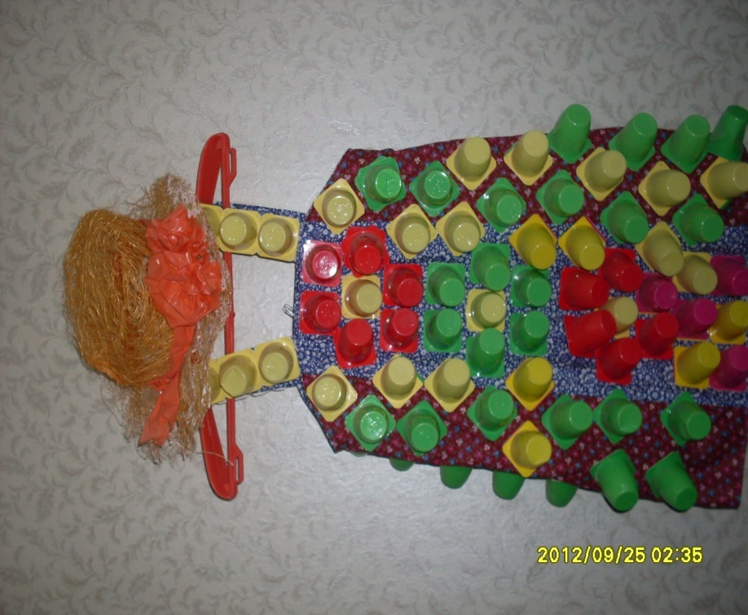

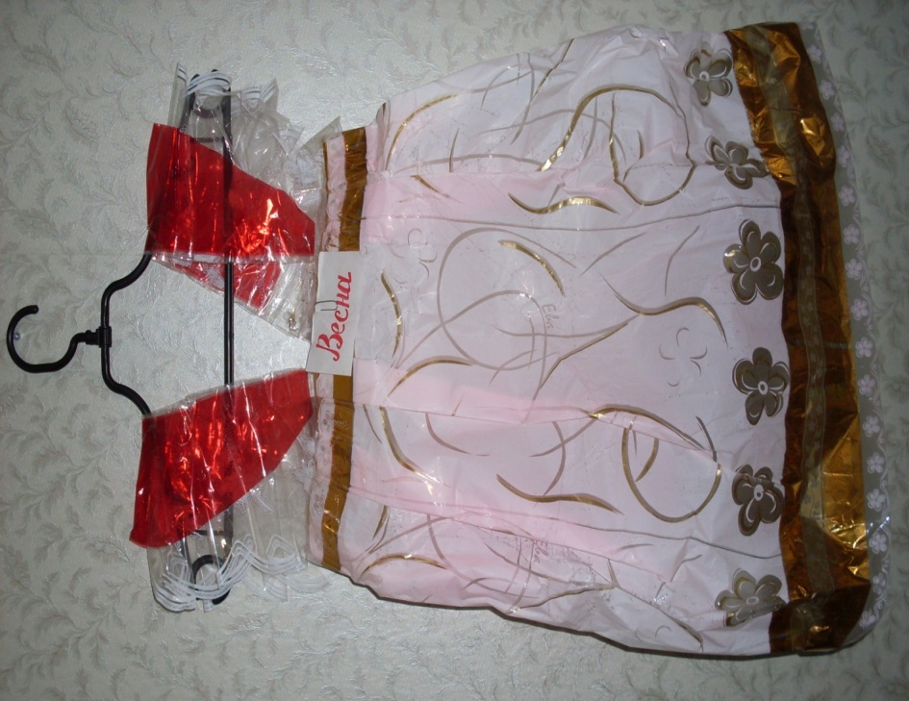
СПИСОК ИСПОЛЬЗОВАННОЙ ЛИТЕРАТУРЫ
- Белолуцкая Ф. К. Организация детской проектной деятельности в детском саду // Мозаика Синтез. – М., 2009.
- Варенцова Н.С. Опыт творческой проектной деятельности // Мозаика Синтез. – М., 2009.
- Журавлёва В.Н. Проектная деятельность старших дошкольников // Учитель. – Волгоград.,2009.
- Киреева Л.Г. Формирование экологической культуры дошкольников // Учитель. – Волгоград, 2008.
- Масленникова О.М. Экологические проекты в детском саду //Учитель. – Волгоград, 2009.
- Мельникова В.Е. Метод проектов в преподавании образовательной области //НРЦРО. – Великий Новгород, 1999.
- Цибикова Т.С. Педагогические основы использования метода проектов в условиях информатизации общества // Улан Уде.,2001.
- Цветкова И.В. Экология для начальной школы игры и проекты // Академия Развития. – Ярославль.,1997.

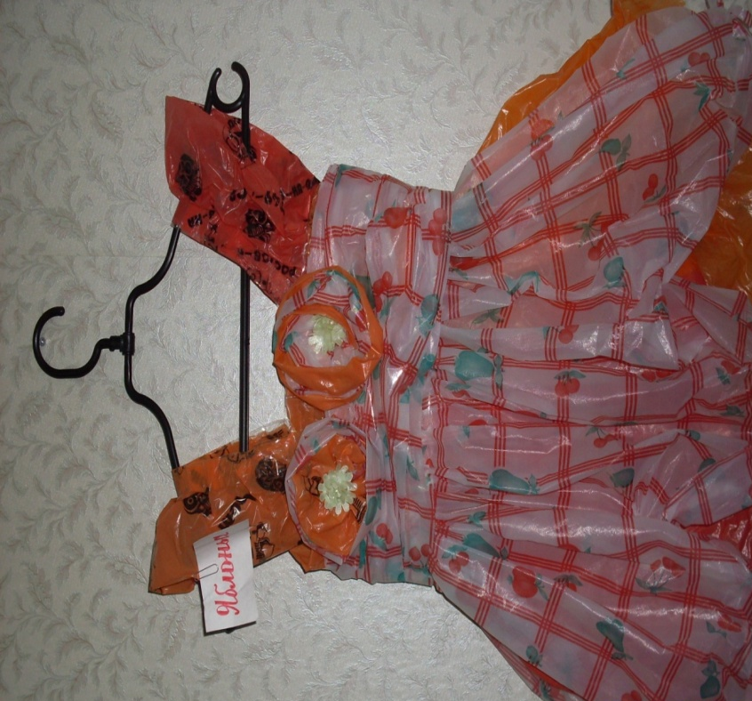

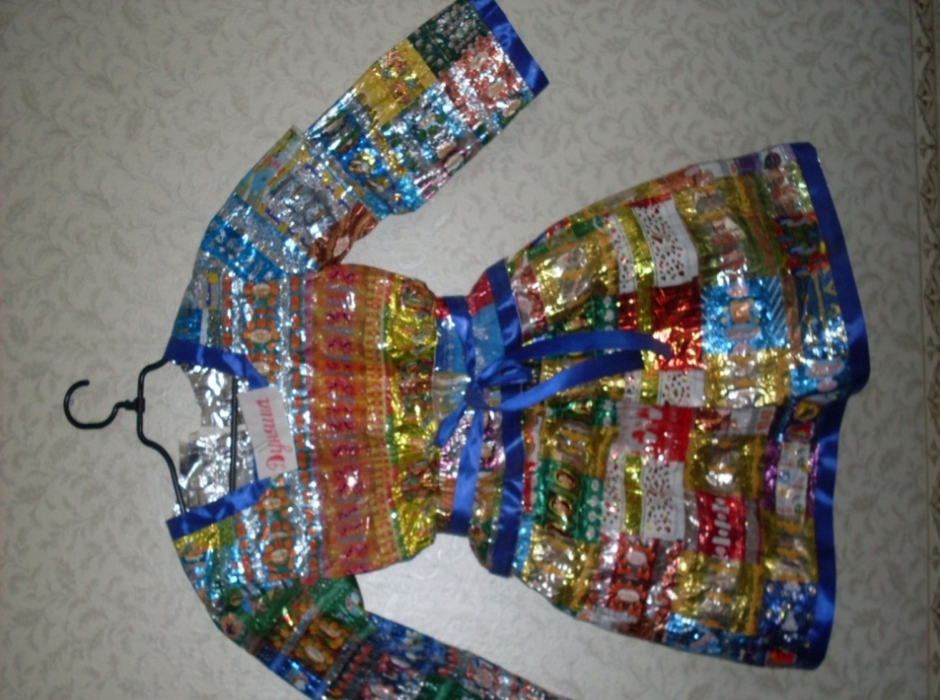

АТРИБУТЫ ИЗ ПЛАСТИКА СМАСТЕРИМ
И В КОСМОС ПОЛЕТИМ

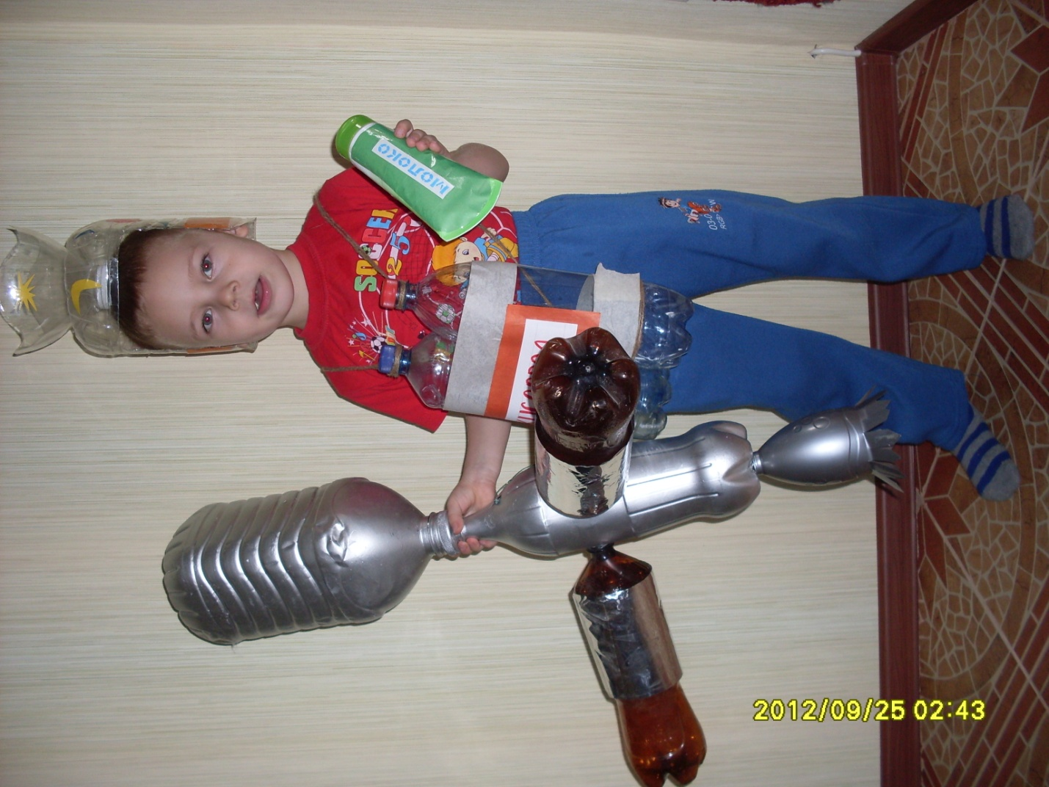

САМИ СВОИМИ РУКАМИ

